**Azijnzuurgehalte bepaling in tafel- en schoonmaakazijn**

**31 oktober 2019**

**Literatuur**

* Het chemisch practicum, §2.4 (referentie I), R. Udo & H.R. Leene
* [www.carlroth.com](http://www.carlroth.com)
* [www.daanvanalten.nl](http://www.daanvanalten.nl)
* <https://www.youtube.com/watch?v=UGpRiDS6t2Q>, video over titreten

Een titratie is een redelijke snelle methode om de concentratie te bepalen van bepaalde, in water opgeloste stoffen, waarbij apparaten worden gebruikt die heel precies de volumes kunnen lezen van oplossingen, zoals pipetten, buretten en maatkolven. Een ander woord voor titratie zou ‘volumetrie” kunnen zijn. Aan de basis van de zuur-base titratie ligt natuurlijk een zuur-base reactie. Daarin reageren zuur en base met elkaar in een vastliggende mol verhouding. Zodra de twee elkaar hebben geneutraliseerd heb je equivalente hoeveelheden samengevoegd, het equivalentiepunt is bereikt.

Normaal gesproken reageren in een titratie de twee opgeloste stoffen totdat de reactie stopt. In de praktijk- jammer, maar helaas- is het vrijwel onmogelijk om precies te stoppen op het moment dat het equivalentiepunt is bereikt. Meestal ga je net ietsje te lang door. Alleen al die laatste druppel bevat teveel. Anders gezegd: het eindpunt van de titratie zal meestal even voorbij het equivalentiepunt liggen. Er zal altijd net iets teveel titreervloeistof worden toegevoegd. Officieel mag de fout niet meer worden dan 0,5%.Bij eenvoudige titraties zal altijd de concentratie van de titreervloeistof, de oplossing in de buret, goed bekend zijn. Op die manier kun je de concentratie van de andere oplossing berekenen.

Bij een zuur-base titratie zal niet altijd de PH van het equivalentiepunt 7 zijn. De pH hangt af van de eigenschappen van het product, meestal een zout. Het product kan namelijk opgebouwd zijn uit deeltjes met zure of basische eigenschappen. Als het product natriumacetaat is zullen de natrium-ionen de pH niet beïnvloeden. Maar de acetaat-ionen wel degelijk. Acetaat is een zwakke base en dus zal de oplossing na een titratie een basisch milieu hebben. De titratie eindigt bij een pH>7.

We kunnen de volgende algemene regels toepassen:

* Titraties van een sterk zuur met een sterke base hebben eind pH = 7
* Titraties van een sterk zuur met een zwakke base hebben eind pH < 7
* Titraties van een zwak zuur met een sterke base hebben eind pH > 7

Dan zal je nu ook wel duidelijk zijn dat de keuze van de indicator bij een titratie belangrijk is. Afhankelijk van de soort van titratie. Je moet altijd nagaan of het product een neutrale, zure of basische oplossing veroorzaakt. De indicator die je kiest moet bij dit milieu van kleur veranderen.

Azijnzuur is een zwak zuur en natronloog is een sterke base. De indicator moet dus reageren met een milieu waarin de pH>7. Een overzicht van indicatoren staat in tabel 52A van de Binas.   
  
  
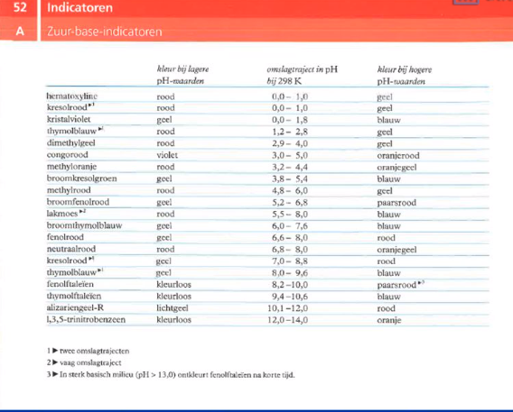

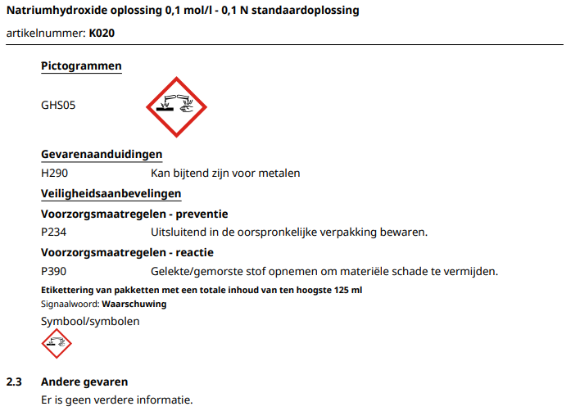

**Doel**

* Leren omgaan met chemisch glaswerk
* Nauwkeurig leren titreren
* Rekenen aan zuren en basen
* Bepaling van de concentratie azijnzuur in tafelazijn/schoonmaakazijn

**Inleiding**

Tafel- of schoonmaakazijn is op te vatten als een oplossing van azijnzuur in water.

De Warenwet schrijft voor dat er in tafelazijn tenminste 40 g azijnzuur per liter aanwezig moet zijn. Schoonmaakazijn bevat ongeveer 80 g azijnzuur per liter.

De azijnzuur in oplossing kunnen we titreren met natronloog.

Deze reactie gaat als volgt:

CH3COOH(aq) + OH- -----> H2O + CH3COO-

Met de hoeveelheid getitreerde natronloog, van bekende concentratie, kunnen we nu de concentratie azijnzuur berekenen.

Bij het equivalentiepunt geldt namelijk:

Volume(zuur) x concentratie(zuur) = volume(loog) x concentratie(loog)

**Benodigdheden**

* Titreererlenmeyer
* Buret
* 10 ml volpipet 2x
* Maatkolf 100 ml
* Tafelazijn
* Schoonmaakazijn
* 0,1M natronloog, NaOH
* Indicator, fenolftaleïne

**Werkwijze**

A Prepareer de buret

De buret moet goed schoon zijn om een onjuiste uitslag te voorkomen.

* 3x spoelen met kraanwater, laat ook wat door het kraantje lopen
* 3x spoelen met demiwater, laat ook wat door het kraantje lopen
* 3x spoelen met NaOH, laat ook wat door het kraantje lopen
* Vul de buret tot boven de cijfers met NaOH
* Zet een maatkolf onder de buret en laat de NaOH wegdruppelen totdat het tussen de cijfers staat.
* Lees de beginstand nauwkeurig af, op 2 decimalen, en noteer deze.

B Azijnzuuroplossing maken

* Pipeteer 10 ml tafelazijn of schoonmaakazijn in een 100 ml maatkolf
* Vul tot het streepje aan met demiwater
* Schud goed
* Pipeteer 10 ml van de verdunde oplossing in een titreererlenmeyer
* Voeg 3 druppels fenolftaleïne toe

C Titreren

* Titreer met de 0,1M natronloog tot het equivalentiepunt (kleurverandering)
* Noteer de eindstand
* Doe deze titratie minimaal in duplo, het verschil mag maximaal 0,2 ml zijn

**Uitwerking**

Azijnzuur is een zwak zuur en NaOH is een sterke base. Op basis van de regels kun je dan voorspellen dat het product een pH>7 heeft. Wanneer je met deze informatie in de tabel 52A van Binas kijkt zie je dat fenolftaleïne kleurloos is bij een pH < 8,2. Dit betekent dat wanneer we deze indicator toevoegen aan de verdunde azijnzuuroplossing hij kleurloos blijft. Bij een pH tussen de 8,2 en de 10 verandert de indicator in paarsrood. Aangezien ons product een pH>7 heeft kleurt hij wanneer hij het equivalentiepunt heeft bereikt.

De kleurverandering van de indicator gaat dus van kleurloos naar paarsrood.

|  |  |  |  |
| --- | --- | --- | --- |
| Natronloog, NaOH | Beginstand | Eindstand | Aantal toegevoegde ml |
| 1e meting | 0,1 | 8,3 | 8,2 |
| 2e meting | 8,3 | 16,6 | 8,3 |
| 3e meting |  |  |  |
|  |  | Gemiddelde ml |  |

**Berekening van de [CH3COOH]**

Met de hoeveelheid getitreerde natronloog, van bekende concentratie, kunnen we nu de concentratie azijnzuur berekenen.

Bij het equivalentiepunt geldt namelijk:

Volume(zuur) x concentratie(zuur) = volume(loog) x concentratie(loog)

Voor onze oplossing betekent dit

10 x [CH3COOH] = volume x 0,1

Wanneer je de [CH3COOH] weet kun je dit via de molecuulmassa omrekenen naar gram/liter

De molecuulmassa van CH3COOH = 60,052 g/mol

* Schat de fout in de bepaling (pipetteerfouten, afleesfouten, titreerfout), en gebruik dit om de onnauwkeurigheid in de gevonden concentratie te berekenen.

**Conclusie:** Er moet minimaal 40 gram azijnzuur in tafelazijn zitten. Wij komen op 49,54 gram. Dit is dus voldoende.

Concentratiezuur= Bx0,1/10

De verdunning= 10x, dus de concentratie moet nog x 10.

Mol Ac= 60,052 g/mol= 0,0825 x 10= 0,825 mol/L CH3COOH

0,825 x 60,052= 49,54 gram.